Дата: 18.10.2024
Группа: Св-0022
Дисциплина: Литература
Преподаватель: Тухбатуллина Эльмира Марселевна

Задание 1. Изучить материал.
Задание 2. Написать в тетрадях хронологическую таблицу по творчеству А.А. Ахматовой.
Жизненный и творческий путь А. Ахматовой.
Анна Андреевна Ахматова – известная поэтесса, или как принято ее называть, поэт периода Серебряного века в русской литературе. Вопреки расхожему мнению о том, что поэзия Ахматовой имела исключительно любовную направленность, она часто затрагивала и другие темы – Родины, патриотизма, поэта и общества. Стиль изложения у Ахматовой отличался простотой, четкостью и реалистичностью, присущей русским литературным классикам 19-20 веков.
Особенностью лирики Ахматовой является ее драматургичность, напряженность, что достигается постепенным повышением интонации стиха. Чередование диалогов с монологами почти кинематографически оживляет описываемое действие.

Происхождение и ранние годы
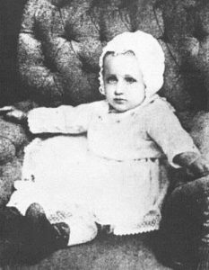
Аня Горенко
Настоящая фамилия Анны Ахматовой – Горенко. Ахматовой она стала потому, что отец не хотел, чтобы фамилия его была постоянно на слуху из-за литературных увлечений дочери. Ахматова – фамилия ее прабабушки, имевшей ордынские корни.
Родилась Анна Андреевна Ахматова 11 июня 1889 года в одном из районов Одессы. Отец, Андрей Антонович Горенко, имел дворянские корни и ранее служил инженером-механиком на флоте. Мать Ахматовой, Инна Эразмовна, была наследницей огромного состояния, занималась воспитанием шестерых детей.
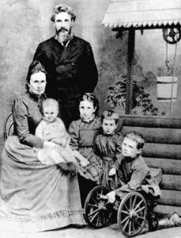
Супруги Горенко с детьми
В 1890 году отец получил новое назначение по службе, и семья Горенко переехала в Царское село. Детские и отроческие годы Анна провела в месте, где еще витал дух юного Пушкина.

Образование
По воспоминаниям самой Ахматовой, читать она выучилась по азбуке Толстого, а французскому языку – наблюдая за уроками старших детей. В 1900 году Анна поступила учиться в Мариинскую гимназию. Первое стихотворение было написано ею в тот же период. В это же время состоялось ее знакомство с Николаем Гумилевым – ее будущим первым мужем. После развода родителей шестнадцатилетняя Анна с матерью отправляются в Евпаторию. Но там семья задерживается ненадолго и переезжает в Киев. В этом городе Анна заканчивает гимназическое обучение.

Аня с братиком
В 1908 году Анну увлекла юриспруденция, и она продолжила образование на Высших женских курсах. Вскоре поняв, что был сделан неправильный выбор, она оставляет скучную юриспруденцию и уезжает в Петербург. Здесь она начинает заниматься на историко-литературных курсах Н.П. Раева.

Творчество
Все эти годы не прекращается переписка с Н. Гумилевым, имя которого уже блистало в литературном сообществе. В 1910 году молодые люди обвенчались и отправились в Париж.
Возвратившись в Петербург, Гумилев представил жену знаменитым литераторам. В 1911 году при его содействии печатаются первые сочинения Ахматовой. Пишет она в стиле новомодного течения – акмеизм.
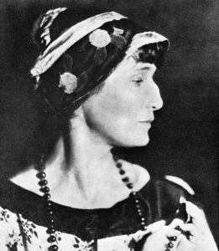
Ахматова
В 1912 году на свет появился единственный сын Анны Андреевны Лев Гумилев, будущий советский ученый-этнограф и переводчик. В этом же году увидел свет сборник ее стихов «Вечер». Несмотря на небольшой объем, именно он принес Ахматовой первое признание.
В 1914 году вышел сборник «Чётки». Положительные отзывы критиков и читателей снискали Анне Ахматовой славу, которая оставила позади ее мужа. Теперь поэтессе уже не нужна была его протекция. После выхода очередной книги «Белая стая», супруги расстались.
В 1921 году Николая Гумилева расстреляли. Несмотря на развод, Анна очень тяжело переживала эту утрату. Она была благодарна Николаю за ту помощь, которую он ей оказывал на первых этапах творчества. В этом же году издается сборник стихов «Подорожник». Тема гибели Н. Гумилева была отражена в сборнике «Anno Domini. MCMXXI»
С середины двадцатых годов Анной заинтересовалось НКВД. Ее стихи подвергаются строгой цензуре, а потом и вовсе перестают издаваться. Поэтессу обвиняют в распространении провокационных концепций, и ставят клеймо антикоммуниста.
Преследования усилились после ареста в 1935 году сына. К 1937 году на Ахматову было собрано внушительное досье с доказательствами ее контрреволюционной активности. В 1938 году Лев снова подвергается аресту. Этот тяжелый жизненный отрезок нашел воплощение в стихах, вошедших в цикл «Реквием». На протяжении 20 лет этот сборник оставался неизданным из-за страха еще больших гонений.
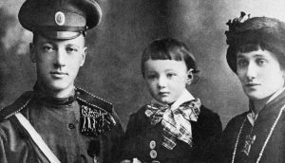
Гумилев и Ахматова с сыном Левой
В 1940 году, Анна, побуждаемая помощью и состраданием к сыну, издает сборник «правильных» стихов, ранее одобренных цензурой. Называется он «Из шести книг» и получает одобрение партийных властей.
Всю войну Ахматова провела в Ташкенте. Во время эвакуации выходит сборник ее стихов. В 1945 году Анна Андреевна вернулась в Ленинград и через некоторое время перебралась в Москву.
Поэтесса постепенно оправляется от ударов судьбы и пытается наладить новую жизнь. Ее начинают печатать, еще одним радостным событием стало освобождение сына. Но уже в 1946 году Союз писателей вновь осудил ее творчество, а в 1949 – снова был арестован сын, получивший десятилетний лагерный срок.
Отчаявшаяся Ахматова издает сборник стихов «Слава миру» (по сути «слава Сталину»). Он должен был показать лояльное отношение поэтессы к Советам и стал своего рода прошением о помощи сыну.

Главные произведения
Многие стихи поэтессы получили мировое признание. Почти каждое было написано по какому-либо поводу из событий ее собственной жизни.
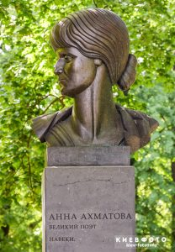
Бюст в Киеве
Сборник стихотворений «Вечер» был издан в 1912 году перед рождением сына. Стихи, вошедшие в него: «Любовь», «Муза», «Сероглазый король» уже в то время прославили имя Ахматовой.
Перед началом Первой мировой войны вышел сборник «Чётки». Критики дружно отметили рост творческого мастерства автора. Особое их внимание привлек своеобразный стиль, удачно построенный на использовании литературных приемов. Сборник включает стихи: «Вечером», «Александру Блоку» и многие другие.
За месяц до Октябрьского переворота свет увидел сборник «Белая стая». Здесь уже гораздо меньше личных переживаний, поэзия автора становится более строгой и патриотичной. Трагизмом пронизаны «Высокомерьем дух твой помрачен», «Памяти 19 июля 1914».
Сборник «Подорожник» стал отражением трех трагедий, случившихся в жизни Ахматовой – самоубийства брата, гибели Н. Гумилева и смерти А. Блока. Стихотворения «И вот одна осталась я», «Сразу тихо стало в доме» отражают угнетенное состояние автора.
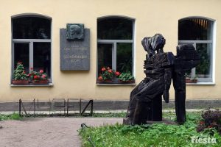
Музей Ахматовой в Санкт-Петербурге
В сборнике «Anno Domini MCMXXI» практически нет позитивных нот. Все потрясения и связанная с ними безысходность воплощены в «Клевете», «Предсказании» и других стихах.
Ответом на репрессии стала поэма «Реквием». В ней заключен как трагизм и страдания матери, так и скорбь всего народа, подвергшегося перемалыванию беспощадной государственной машиной.

Последние годы
В 1951 году Ахматова была восстановлена в Союзе писателей. В 1962 году была закончена двадцатидвухлетняя работа над «Поэмой без героя». В 1964 году поэтесса стала лауреатом итальянской премии, а в 1965 г. – почетным доктором университета в Оксфорде.
Анна Ахматова умерла в возрасте 76 лет, 5 марта 1966 года, находясь в Домодедово. Хронический туберкулез и длительное лечение подорвали ее здоровье. Похоронили великую поэтессу в Комаровском некрополе близ Ленинграда.

